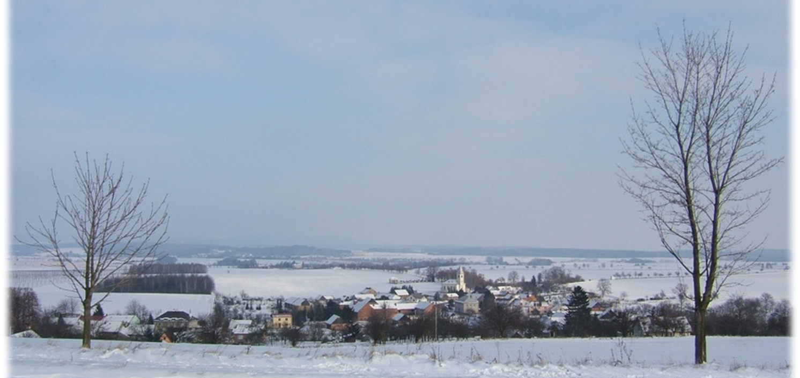
Obec Suchonice pořádá

slavnostní rozsvícení vánočního stromu

v neděli 2. prosince 2018
v 16:30 hodin
před budovou obecního úřadu

Bude připraveno
svařené víno, dětský punč a horká čokoláda

Těšíme se na vaši účast

